 | Carátula para entrega de prácticas
Facultad de Ingeniería |  | Laboratorio de docencia

Laboratorios de computación
salas A y B

Profesor: | ING. Karina Garcia Morales
Asignatura: | Fundamentos de programacion
Grupo: | 20
No de Práctica(s): | 01
Integrante(s): | Reyes Hernandez Isaac Tochtli
No. de Equipo de cómputo empleado:
No. de Lista o Brigada:
Semestre: | 2022-1
Fecha de entrega: | 14 de septiembre de 2021
Observaciones:

CALIFICACIÓN: __________

Objetivo:
El alumno conocerá y utilizará herramientas de software que ofrecen las Tecnologías de la Información y Comunicación que le permitan realizar actividades y trabajos académicos de forma organizada y profesional a lo largo de la vida escolar, tales como manejo de repositorios de almacenamiento y buscadores con funciones avanzadas.
Actividades:
▪ Crear un repositorio de almacenamiento en línea.
▪ Realizar búsquedas avanzadas de información especializada.

Desarrollo.

Control de versiones:
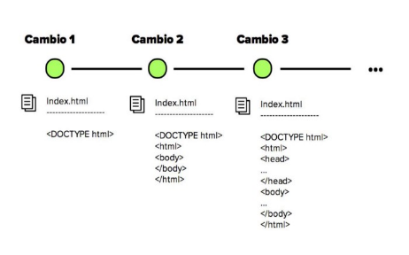
El control de versiones es un sistema que registra los cambios realizados sobre un archivo o conjunto de archivos a lo largo del tiempo de tal manera que sea posible recuperar versiones especificas más adelante. Git es el sistema que ocuparemos.

Repositorio
Es un sitio centralizado donde se almacena y mantiene información digital, habitualmente bases de datos o archivos informáticos.
- Repositorio local: Es el que se encuentra en nuestro equipo
- Repositorio remoto: Está alojado en la nube, requiere de una conexión a internet para poder acceder y nos permite tener a la mano nuestros archivos

Operaciones en un repositorio

Agregar.
Nos permite agregar archivos a nuestro repositorio y poder se guardados en el proyecto.

Commit
Registra los archivos agregados para generar un nuevo estado en nuestro repositorio

Ramas (Branches)
Nos permite realizar nuevas modificaciones y pruebas sin afectar los archivos que ya funcionan, una vez que hayamos terminado las nuevas modificaciones sobre esa rama, se puede fusionar con la rama padre y esta tendrá los nuevos cambios ya aprobados.

Almacenamiento en la nube
Es un servicio en el cual se pueden almacenar datos de un sistema de cómputo, se administran y se respaldan de forma remota, normalmente en servidores que están en la nube y que son administrados por el proveedor del servicio.
Google Drive, One Drive, iCloud o Dropbox son algunos espacios de almacenamiento en la nube.

Google Forms

Es una herramienta que nos ayuda a obtener datos por medio de encuestas y nos permite ver los resultados de manera grafica.
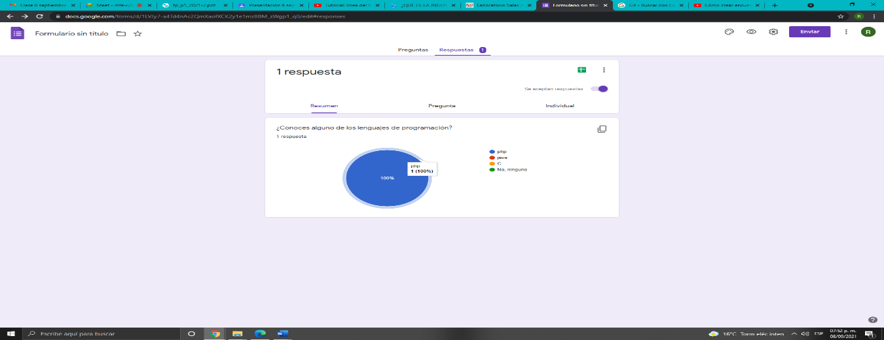
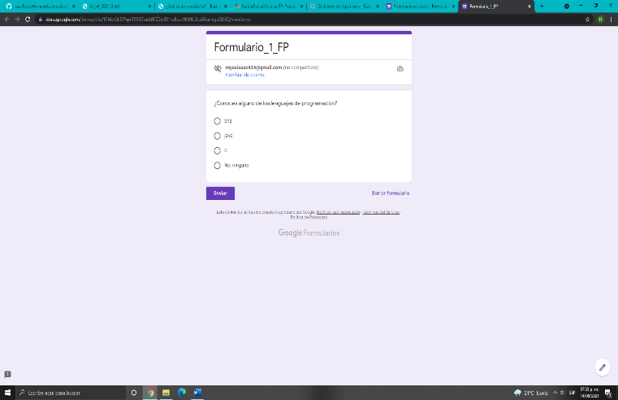

Estas imágenes nos muestran la pregunta que yo generé, así como la gráfica que se produjo cuando se contestó el formulario.

Buscadores de Internet

Son Aplicaciones que rastrean la red de redes (Internet) catalogando, clasificando y
organizando información, para poder mostrarla en el navegador. Google, Bing y Yahoo! son claros ejemplos, por mencionar algunos.

Buscador de Internet Google

Comandos de búsqueda:

- -: indica que la palabra que siga después de este símbolo no debe de este símbolo no debe de buscarse. Or: da una alternativa de búsqueda.


- “ ”: Se efectuara una búsqueda exacta de las palabras que se escriban entre comillas
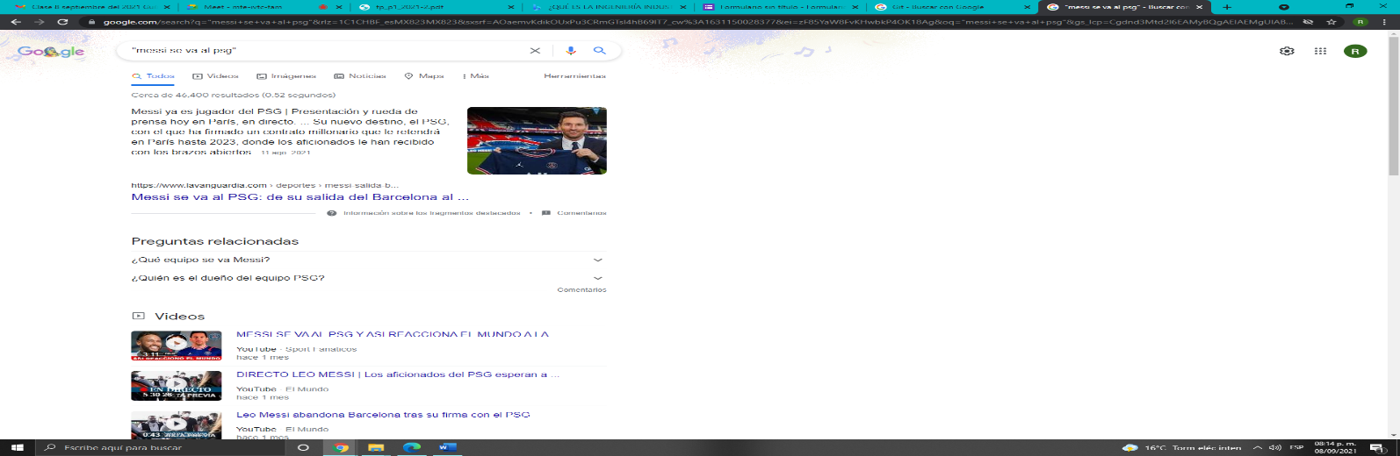
El ejemplo que yo hice fue “Messi se va al PSG”

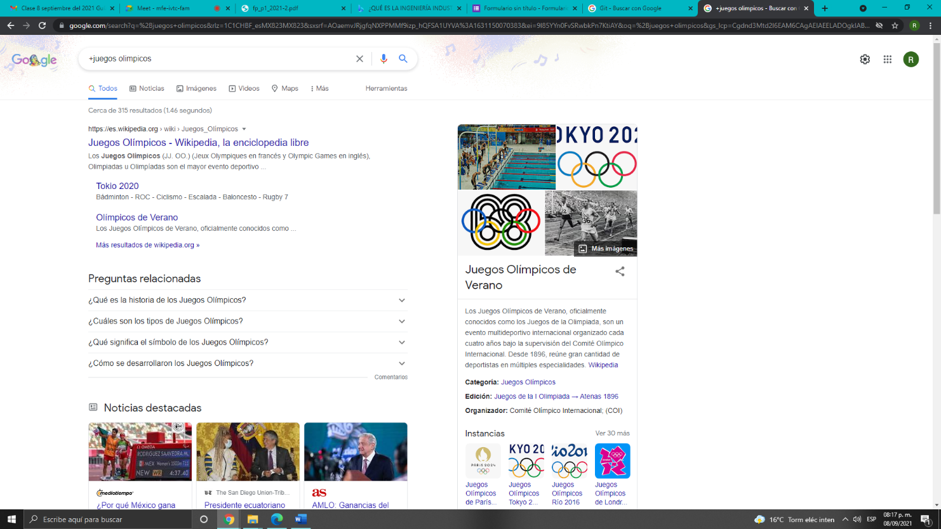
- +: este comando hace que en la búsqueda se contengan las palabras que siguen después del símbolo

- Define: Usé este comando para encontrar el significado de la palabra “software” en este caso. Este comando es muy útil si quieres encontrar el significado de cualquier palabra a la brevedad.
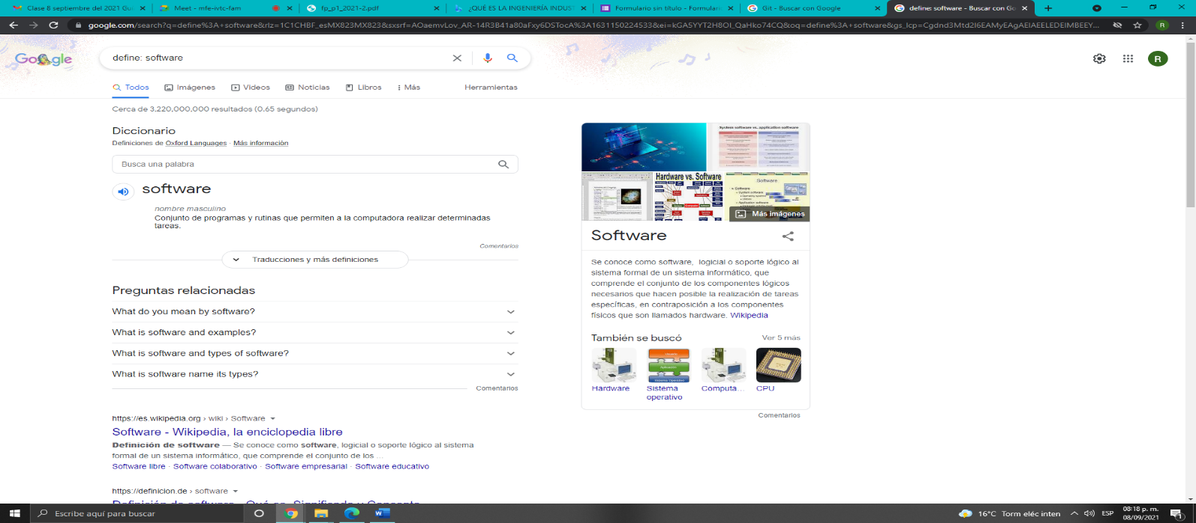

- Site: ~ ..: este comando lo utilizamos cuando queremos encontrar información en un intervalo de tiempo determinado dentro de un sitio específico.
Ejemplo: site: unam.mx ~arte 2019..2020

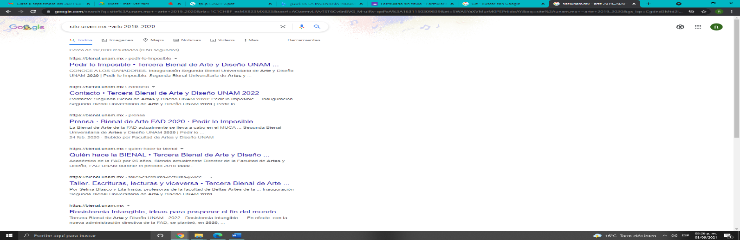

- intitle: intext: y filetype: este comando hace una búsqueda que cumpla con las siguientes restricciones
Intitle: hace la búsqueda de un titulo con las palabras que deseamos encontrar
Intext: los resultados de búsqueda encuentran un término especifico
filetype: se usa para encontrar un tipo de documento en particular (PDF, en nuestro caso)
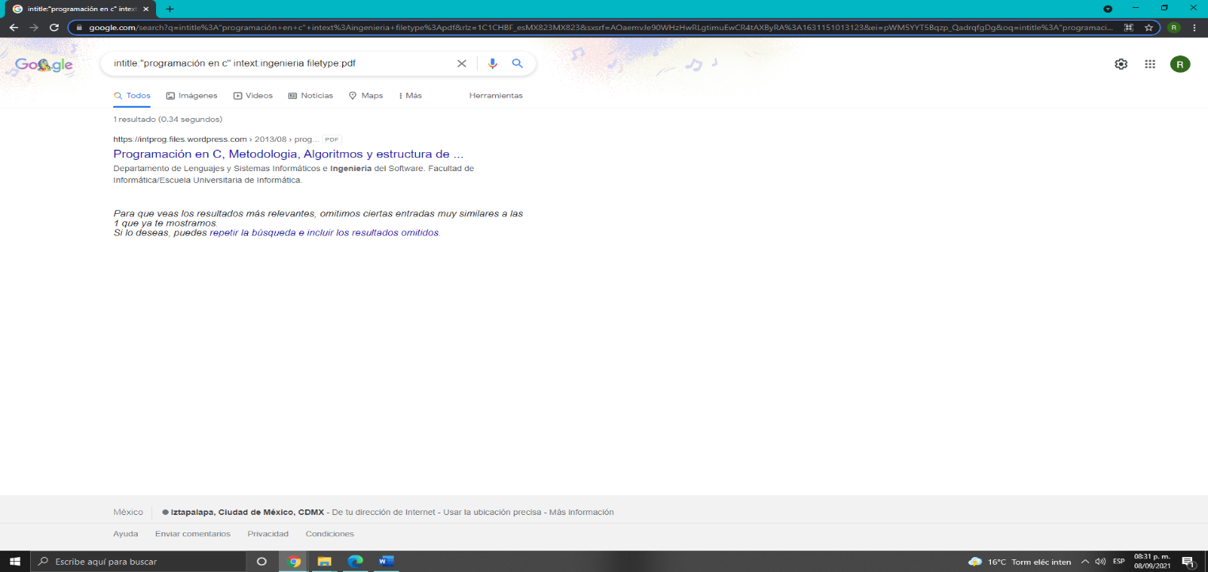

Calculadora

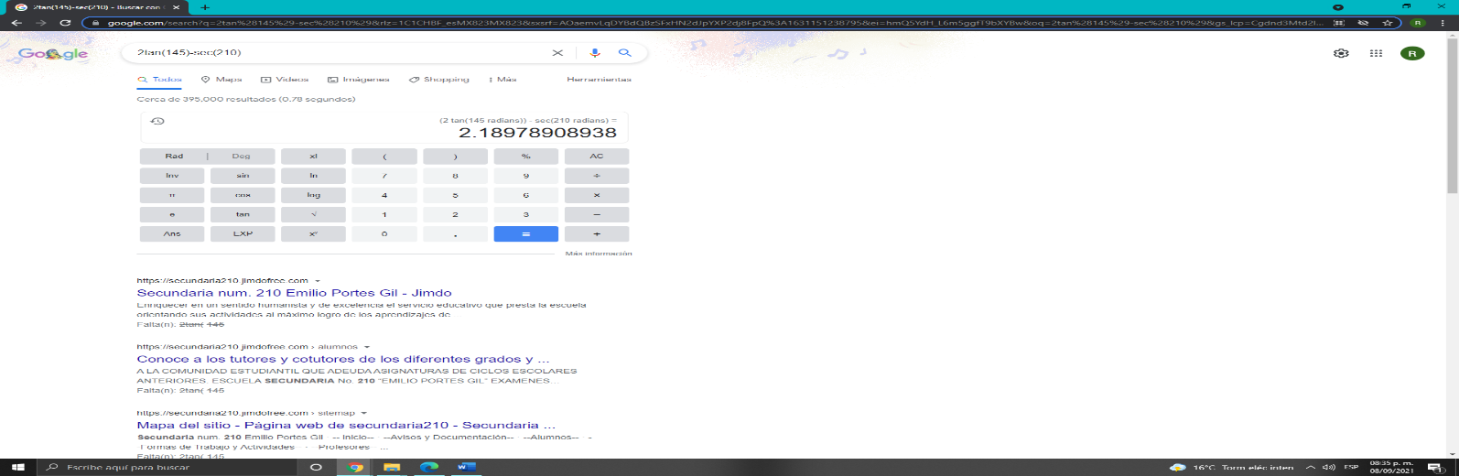
Esta herramienta de Google nos permite resolver operaciones de forma instantánea con el simple hecho de ponerla en el buscador. En mi caso hice una pequeña multiplicación de razones trigonométricas

Convertidor de unidades

Esta herramienta hace una conversión directa de unidades solo con poner en el buscador lo que deseamos convertir.
En mis ejemplos convertí primero kilómetros a metros y después litros a centimetros cúbicos
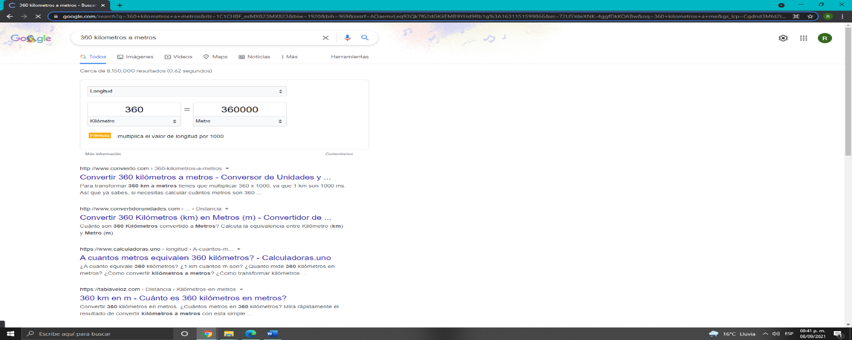
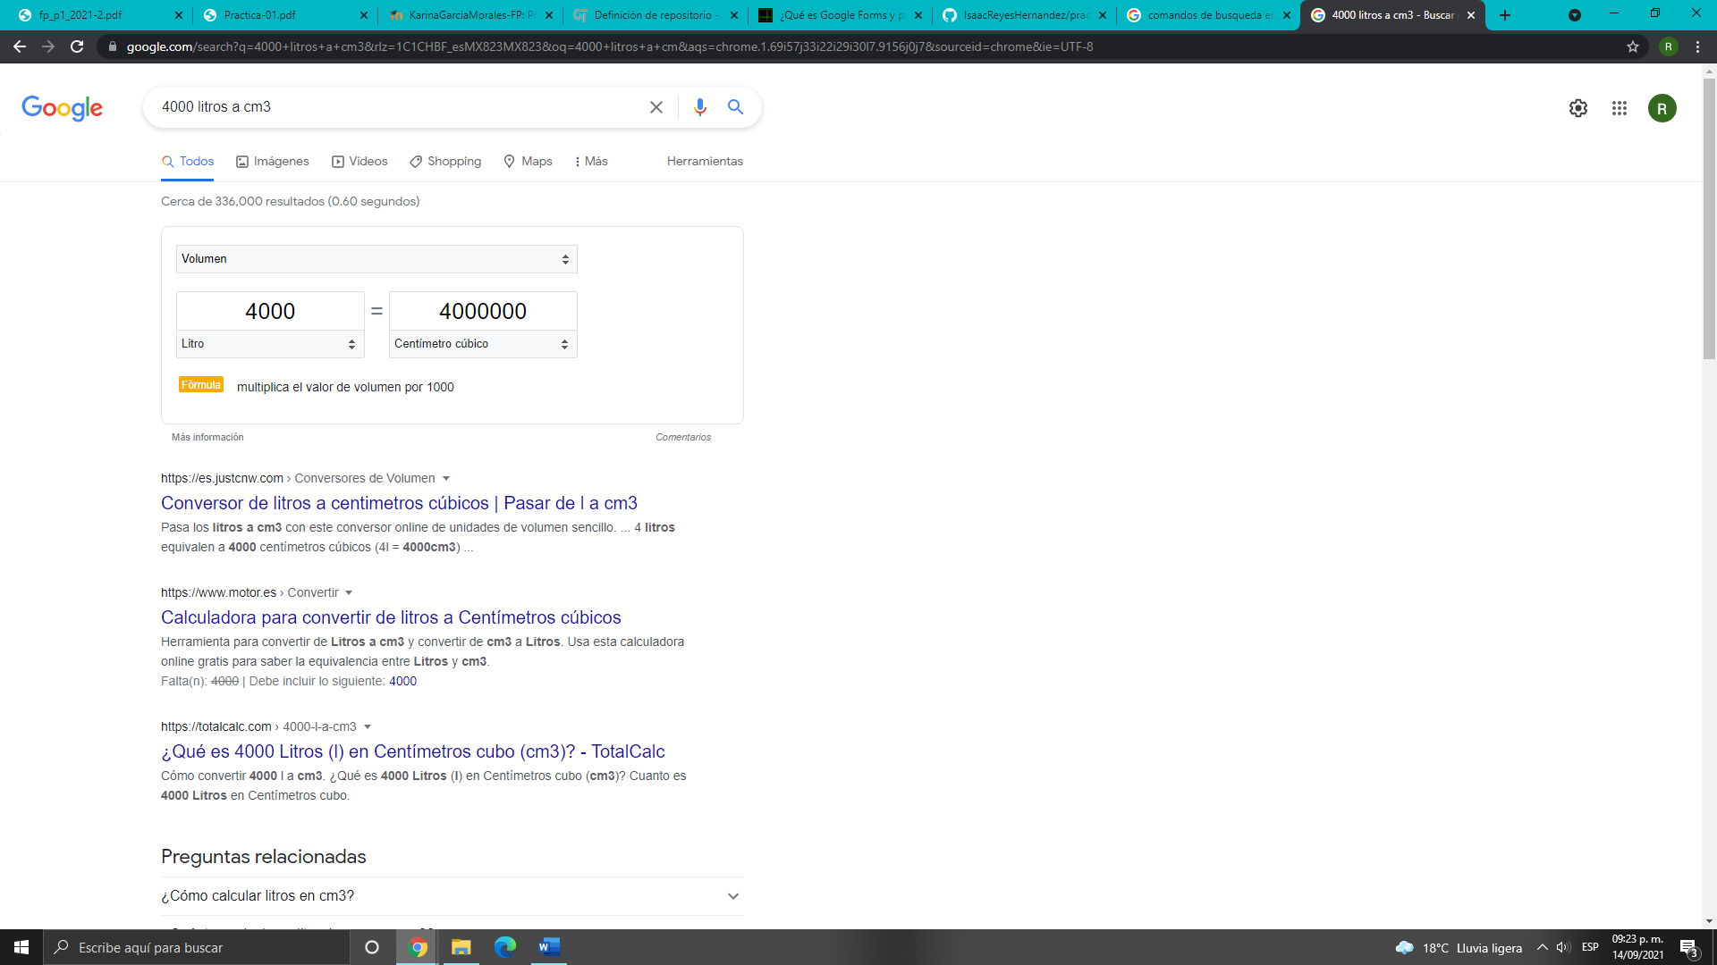

Graficas en 2D

Para usar esta herramienta solo es necesario colocar una función en la barra de búsqueda y se mostrara de forma instantánea la gráfica. También puedes restringir los intervalos que quieres que se reflejen en la grafica con el comando from to.
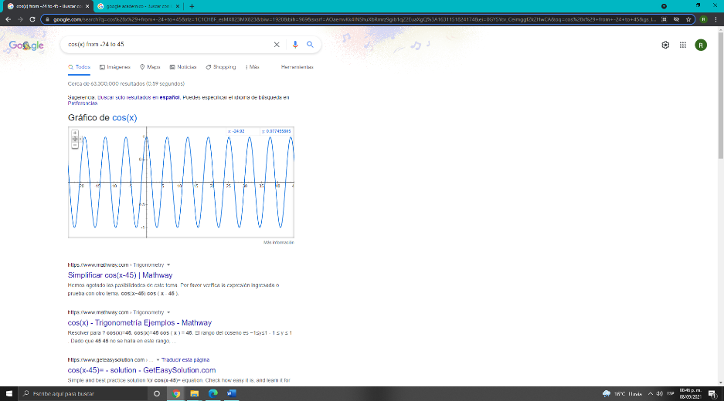

Google Académico.

Es un buscador de Google para hacer búsquedas especializadas en artículos de revista científicas. Almacena un amplio conjunto de trabajos de investigacion científica de distintas disciplinas y distintos formatos de publicación.
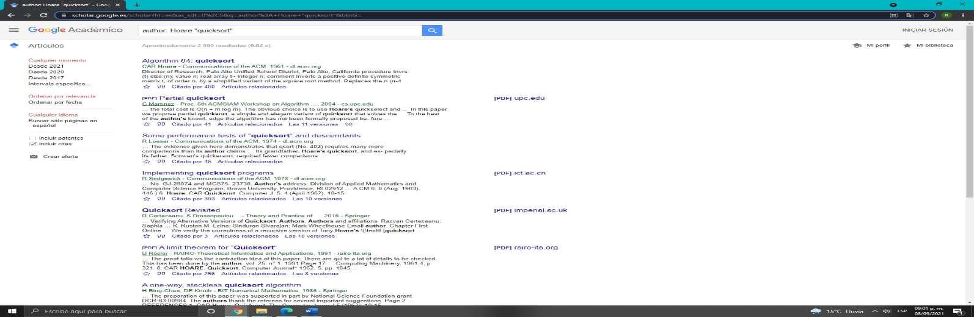
en este ejemplo utilizamos el comando author para encontrar todos los artículos, libros o publicaciones que estén relacionados con el autor en cuestión.

Actividad en casa (crear una cuenta en GitHub).
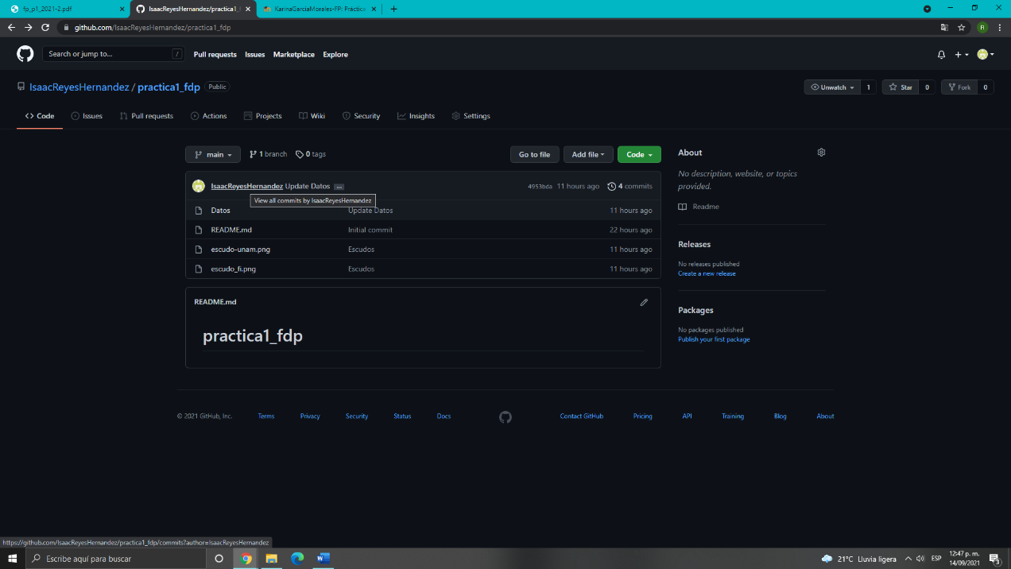

Tarea.

1) Buscar imágenes empleando la foto de tu mascota en Google e indicar que patrones considera para mostrarte esos resultados.

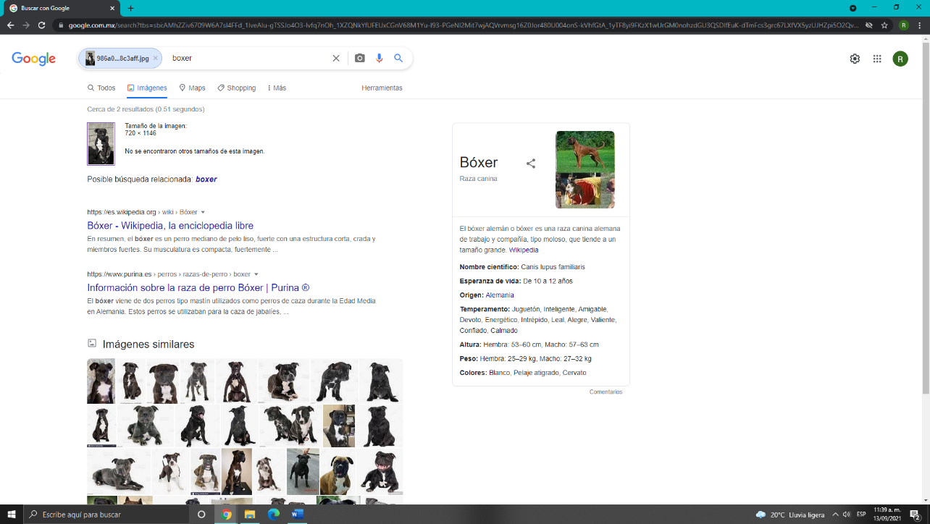

Yo creo que Google puede hacer este tipo de búsquedas obviamente con ayuda de inteligencia artificial, esta se encarga de analizar la imagen y luego la compara con otras existentes en su base de datos para así poder mostrar resultados similares.

2) Realiza una investigación a cerca de alojamiento en la nube ventajas y desventajas (comparar mínimo tres opciones).
Entendemos como alojar nuestros datos en la nube, en ingles Cloud storage, al servicio de almacenamiento masivo de datos en servidores, prestado por empresas que alojan nuestros archivos de datos informáticos en sus centros de procesamiento. En resumen, esto significa que hay empresas que prestan un servicio, que puede ser tanto gratuito como de pago, de almacenamiento de nuestros archivos informáticos en Internet.
 | Ventajas | Desventajas
iCloud | - Sistema fácil de utilizar.  - Puedes sincronizar iCloud en más de un dispositivo, solo debe estar configurado con el mismo ID.  - Sistema fácil de utilizar.  - Puedes sincronizar iCloud en más de un dispositivo, solo debe estar configurado con el mismo ID.  - Sistema fácil de utilizar.  - Puedes sincronizar iCloud en más de un dispositivo, solo debe estar configurado con el mismo ID. | - Algunas funciones de iCloud solo se pueden utilizar con aplicaciones de Apple  - Los archivos grandes se transfieren muy lento.  - Debes estar conectado a internet para usar la nube
Google Drive | - Puedes cargar y descargar archivos e información en la red.  - Esta aplicación no está ligada a un ordenador específico; no es necesario descargar ni instalar ninguna aplicación en una computadora en particular.  - Múltiples usuarios pueden editar los mismos archivos al mismo tiempo | - Las personas pueden ver las páginas que utilizaste.  - El usuario no es seguro si no creas una buena contraseña para protegerlo.  - Si el documento tiene varios editores o colaboradores pudiera ser eliminados por uno de ellos.  - Es obligatorio el uso de internet
Dropbox | - Se pueden subir y guardar archivos de cualquier formato y tamaño.  - Si por cualquier causa se elimina los archivos o se pierden en nuestra Pc. los podemos recuperar en Dropbox.  - Se puede cargar Dropbox a dispositivos móviles y checar los archivos desde cualquier parte en cualquier momento.  - Puedes invitar a más usuarios a unirse a tu cuenta. | - Solo se puede sincronizar lo que se encuentre dentro de la carpeta que se crea de forma automática. Llamada "MY DROPBOX".  - Cuando se comparten archivos no se debe trabajar en el mismo al mismo tiempo ya que crea conflicto y se duplica el archivo.  - No tiene cliente para dispositivos. salvo IPhone.

3) Empleando el buscador de Google y haciendo uso de la calculadora, genera un paraboloide
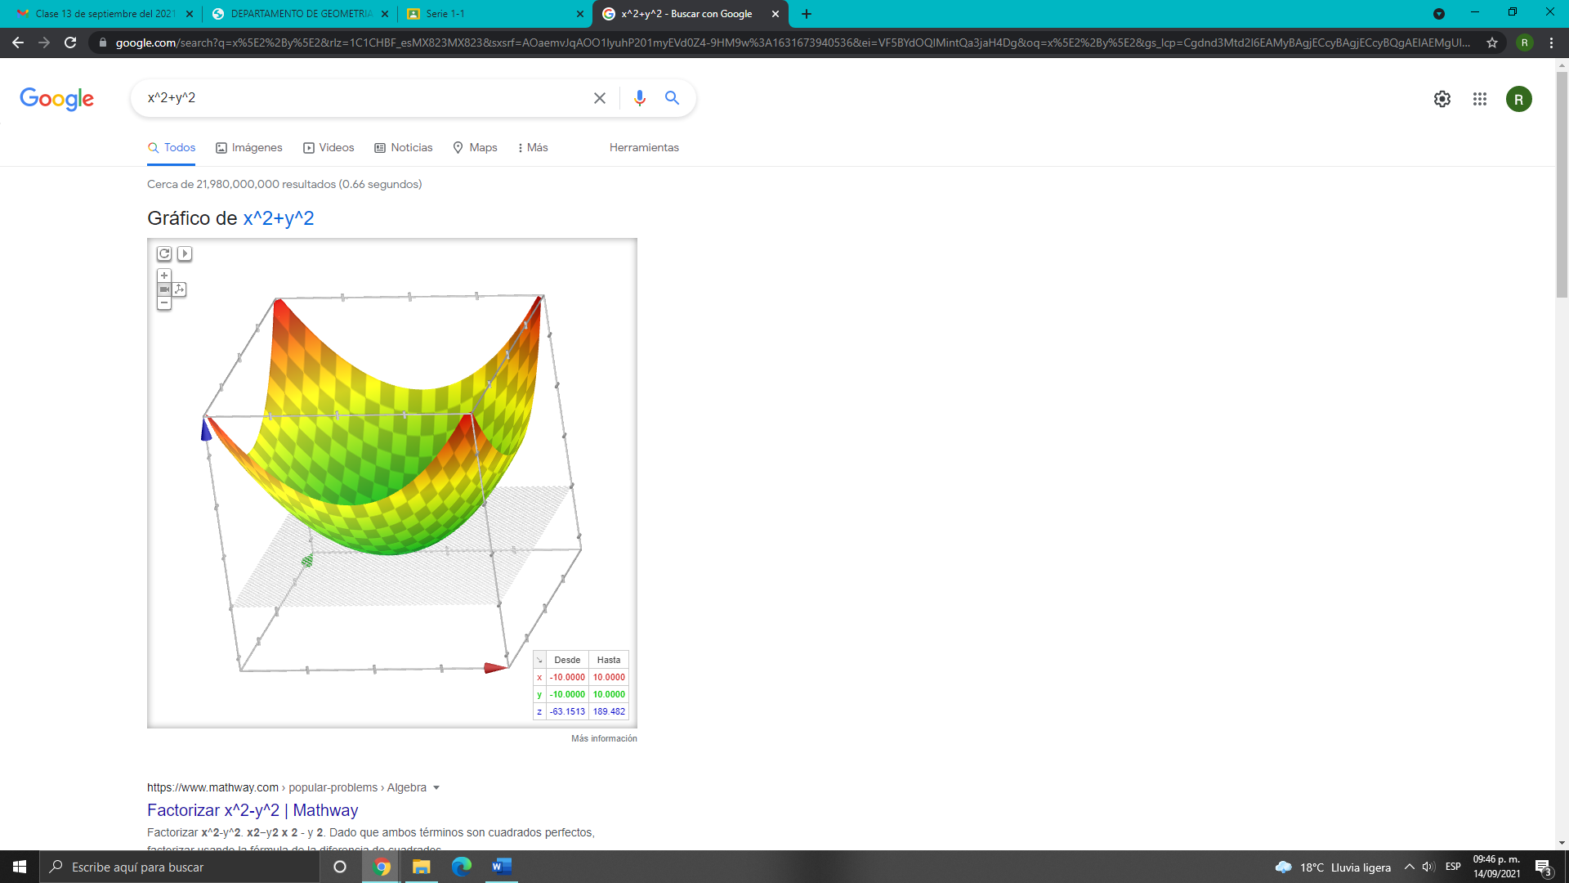
Para obtener la formula primero hice una búsqueda rápida sobre paraboloides, después inserté dicha formula en el buscador y finalmente me mostró la gráfica.

4) Investigar acerca del algoritmo Page Rank

Page Rank: Es uno de los algoritmos de búsqueda más populares e influyentes de la actualidad. Fue inventado por Larry Page y Sergey Brin y es el sello distintivo de Google desde 1998. El algoritmo Page Rank se desprende de la idea de que se puede juzgar la importancia de una página web mirando las páginas que contienen un vínculo hacia la misma. Si una página A contiene un vínculo hacia otra página B se interpreta que la pagina A considera que el contenido de B es relevante para la temática abordada en A. Si existen muchas páginas con links hacia B se considera que es de común acuerdo que la pagina B es importante. Por otro lado, si la página B tiene solamente un backlink pero este proviene de una página C con autoridad (como www.bbc.com o www.cnn.com) decimos que C transfiere su autoridad a B, es decir, indica que B es importante. Utilizando estos conceptos de importancia y autoridad el algoritmo page Rank asigna un rango a cada página basándose en las páginas que dirigen a ellas.

5) Adjuntar la práctica (Word) y en la parte final de la práctica colocar la liga de GitHub (última actividad de la práctica)

Link de Git: https://github.com/IsaacReyesHernandez/practica1_fdp

Conclusiones.

La realización de esta practica me ayudo a entender cómo funcionan algunas formas de búsqueda a través de Google, aprendí comandos que yo desconocía que existían, pero estos me ayudaron a utilizar de manera más eficiente el buscador de Google y ser más preciso con mis búsquedas.
También aprendí a ocupar herramientas como la calculadora y el convertidor de unidades, que me pueden ser de mucha utilidad a lo largo de la carrera.
Aprendí algunas de las funciones más básicas de GitHub, que es una herramienta que no conocía, pero al final es muy útil.

Bibliografía

- https://culturaseo.com/jergario/buscadores-web/
- https://sites.google.com/site/driveydocsiem/home/ventajas-y-desventajas-de-google-drive
- https://sites.google.com/site/froylanmunozhde/estrategias-del-aprendizaje/portafolio/trabajos-de-herramientas-digitales-ingenieria-industrial/drop-bpx-ventajas-y-desventajas
- https://sites.google.com/site/driveydocsiem/home/ventajas-y-desventajas-de-google-drive
- http://www.bibliotecas.udec.cl/?q=content/%C2%BFqu%C3%A9-es-un-repositorio
- http://www.economicas.uba.ar/wp-content/uploads/2016/04/2-%C2%BFC%C3%B3mo-funciona-google_-el-algoritmo-pagerank-diagramas-de-grafos-y-cadenas-de-markov.-Juan-Manuel-Barriola-y-Milena-Dotta-2.pdf

